Návod pro otevření dokumentu pro úpravy:
Postup je stejný pro excel i pro word.

Pokud přistupujete k dokumentu přes odkaz uvedený na webových stránkách lze jej upravovat okamžitě.

Pokud přistupujete do složky v UPShare, klikněte na tři tečky vedle názvu dokumentu, který chcete upravit, v pravém dolním rohu okna, které se objevilo, a zvolte možnost UPRAVIT
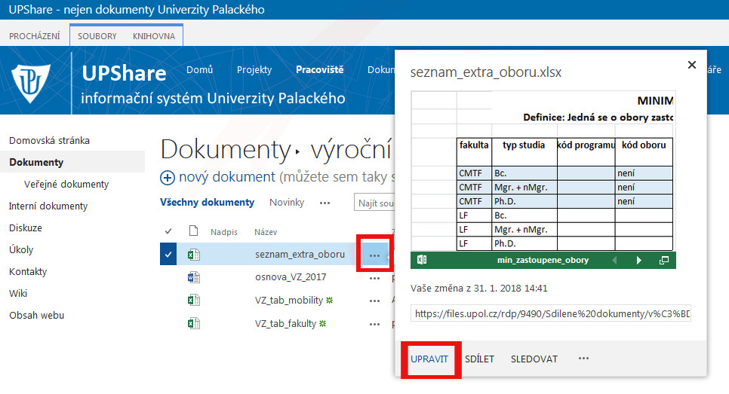
v pravém horní liště klikněte na symbol tužky s nápisem „Upravit sešit“ a v rozbalovací nabídce zvolte možnost „Upravit v prohlížeči“
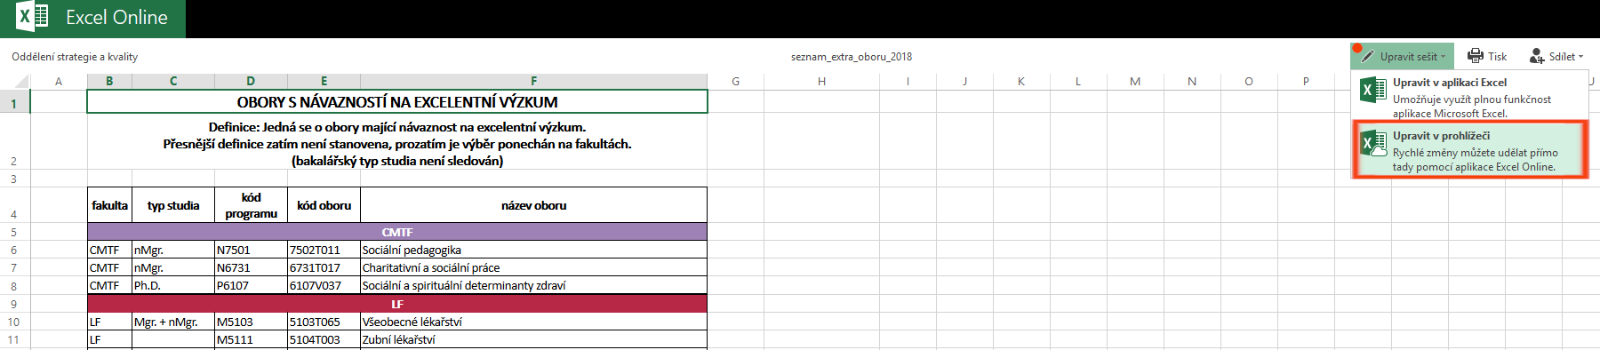
následně se Vám otevře soubor, který lze upravovat.

Po provedení úpravy v dokumentu je excel automaticky uložen, u wordu se v záhlaví lišty zobrazuje vedle názvu souboru „stav uložení“. Jakmile se zobrazí „Uloženo“, můžete dokument bez obav zavřít, změny jsou zaznamenány.

